中国铁矿石价格指数（CIOPI）

中国钢铁工业协会 2014年4月14日印发

一、进口铁矿石价格（OPI）
4月14日，进口铁矿石62%品位干基粉矿到岸价格为115.34美元/吨，环比每吨下降0.87美元，降幅为0.75%；当月平均价格为114.90美元/吨。
4月14日，进口铁矿石62%品位干基粉矿现货贸易人民币含税价格为833.10元/吨，环比每吨下降8.09元，降幅为0.96%；当月平均价格为825.86元/吨。
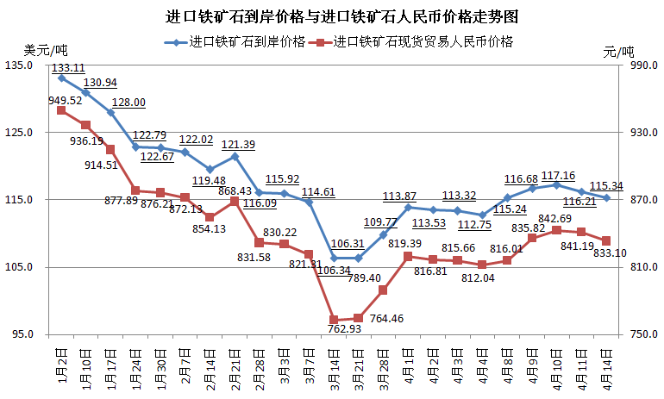
二、国产铁矿石价格
4月14日，国产铁矿石62%品位干基铁精矿含税价格为839.38元/吨，环比持平，比进口铁矿石高6.28元/吨，升高幅度为0.75%；当月平均价格为835.06元/吨，比进口铁矿石高9.20元/吨，升高幅度为1.11%。
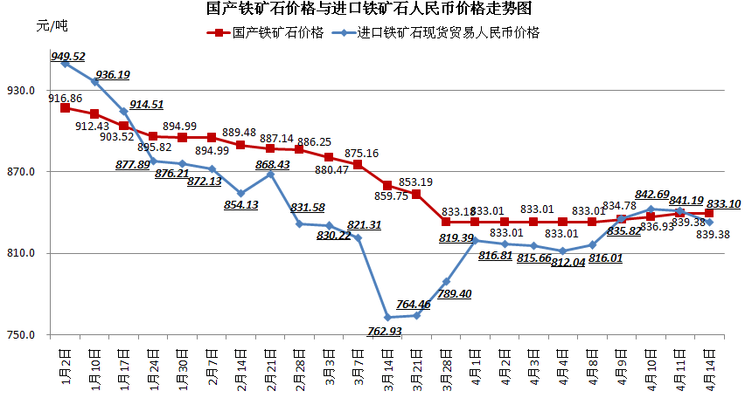
三、中国铁矿石价格指数（CIOPI）
4月14日，中国铁矿石价格指数（CIOPI）为397.89点，环比下降2.29点，降幅为0.57%。其中：国产铁矿石价格指数为326.20点，环比持平；进口铁矿石价格指数为427.03点，环比下降3.22点，降幅为0.75%。
